RIWAYAT HIDUP PENULIS
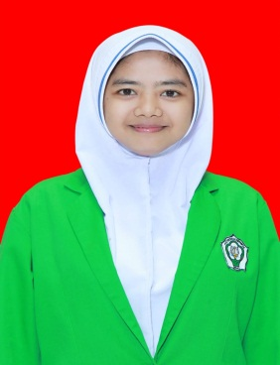
Nama : Nurul Natasya

TTL : Kundur Utara Karimun, 25 Desember 2000 Agama : Islam
Alamat : Parit Alai, RT/RW 001/002, Desa Sungai Ungar Utara, Kecamatan Kundur Utara, Kabupaten Karimun, Provinsi Kepulauan Riau.
Nama Orang Tua

Nama Ayah : Badol Hisyam
Nama Ibu : Rumaini

Riwayat Pendidikan

NO | PENDIDIKAN | TEMPAT | TAHUN KELULUSAN
1.  2.  3.  4. | SD Negeri 005 Kundur MTS Al Muttaqin SMA Negeri 3 Kundur  Poltekkes Kemenkes Riau | Kundur Utara Kundur Utara Kundur Pekanbaru | 2013  2016  2019  2022

